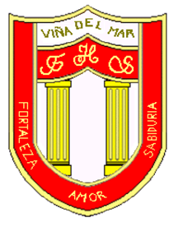

RBD: 1761-2
FRIENDLY HIGH SCHOOL
Fono: 322628669
fhs.direccion@gmail.com
COMUNICADO DESDE DIRECCIÓN

Estimada Comunidad Escolar

Junto con saludar cordialmente y esperando que se encuentren bien de salud junto a sus familias, me dirijo a ustedes con motivo de informar de la suspensión del Bingo del viernes 11 de Septiembre.

Esto debido a los problemas presentados en el Banco Estado, el cual a la fecha no soluciona los problemas en la red y no se pueden comprar los cartones para el juego del Bingo.

BancoEstado
@BancoEstado
Seguimos trabajando minuto a minuto para poner toda nuestra red a tu disposición. Todos los detalles en

Esta medida se toma para resguardar el buen desarrollo de la actividad:

- Nueva fecha del Bingo: viernes 09 de octubre
- Fecha de la venta de los cartones: desde el 04 al 07 de octubre en la misma cuenta RUT.

Esperando su comprensión y agradeciendo por las donaciones de los cursos y apoderado para los premios del Bingo se despide atentamente

Guillermo Angel Alvarez León
Director
Friendly High School

En Viña del Mar, a 10 de Septiembre de 2020

